Die Unterrichtsmaterialien zu Datenbanken können für die Vorbereitung des ECDL/ICDL Moduls und das Fach Digitale Grundbildung eingesetzt werden. Zusätzlich steht noch die App LernECDL der OCG und Easy4me zur Verfügung.

Hier ein Vorschlag:

- Alle Übungen:
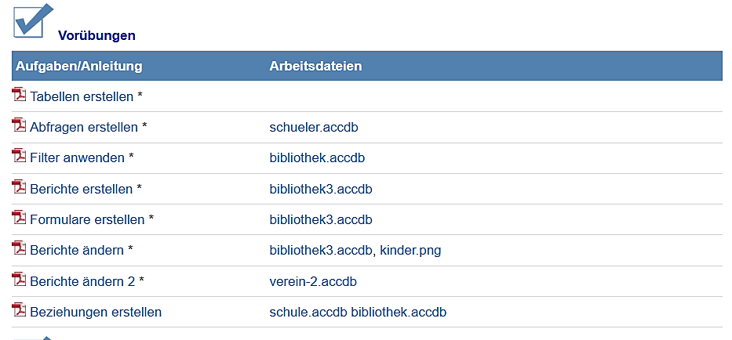
- Übungen 1 bis 6
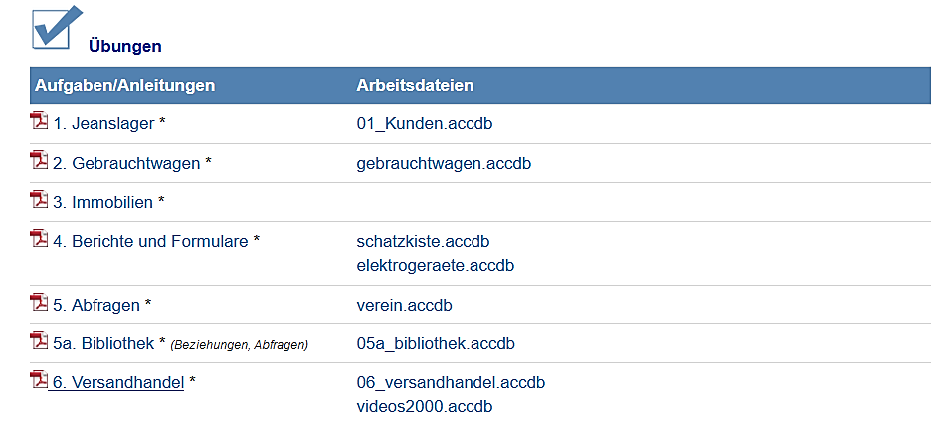

- Quiz
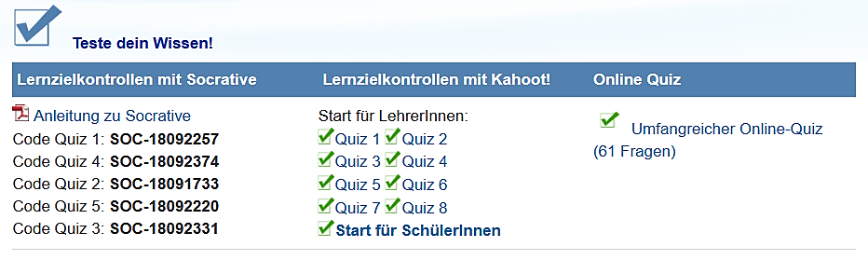

- Vorbereitungsprüfungen Easy4me:
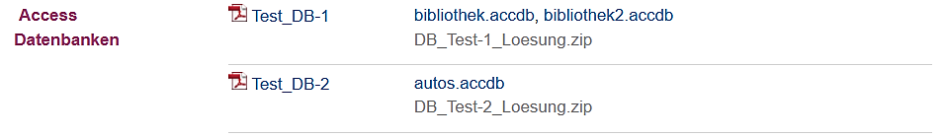
- 1 UE: - Vorbereitungsprüfung im Unterricht und eine Vorbereitungsprüfung zu Hause
Unterrichtsvorschlag: In der Praxis hat es sich bewährt, den Schülern die Vorbereitungsprüfung (Bitmedia bzw. Sophia) via Beamer oder Screen vorzuführen und wichtige Aufgaben gemeinsam zu besprechen.
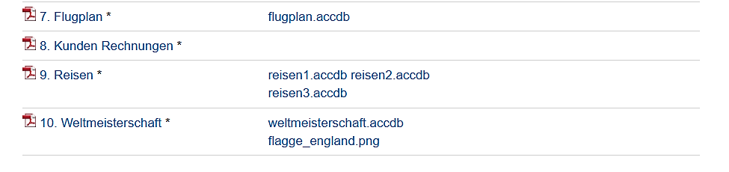
- Weiteres Übungsmaterial dient zur Festigung:

